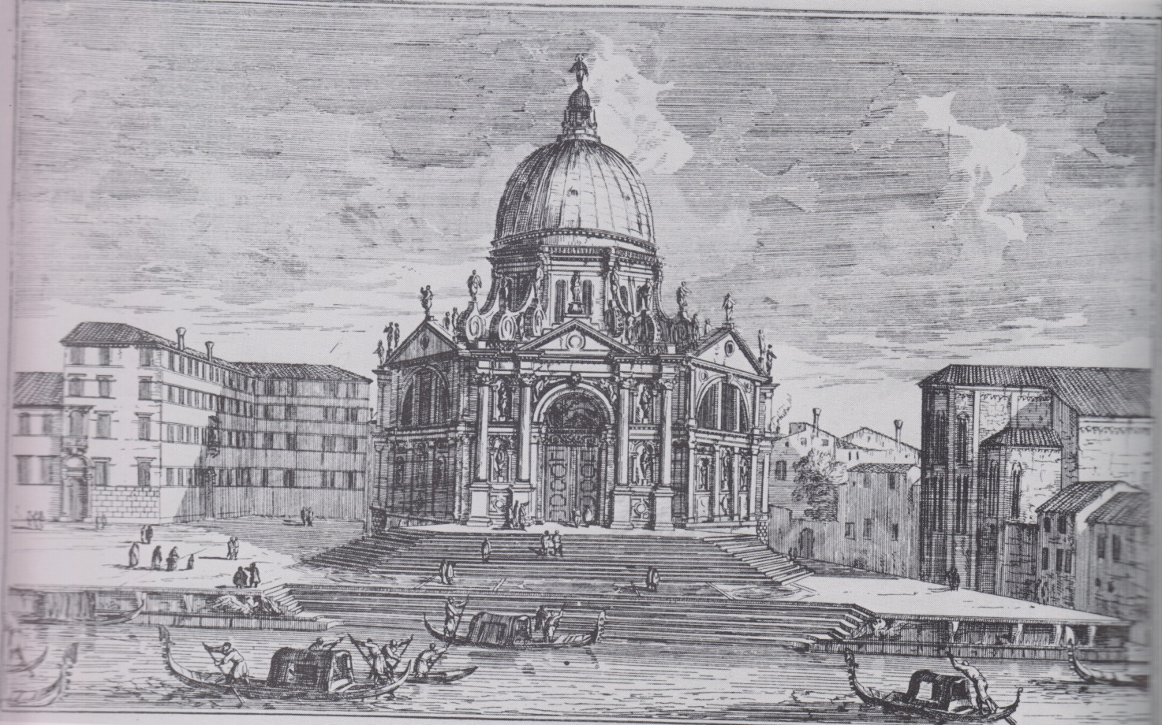

Mestre 27.4.2017
Carissimo Padre,
sempre in attesa che la tecnologia ci metta a disposizione di ... aggeggi che fotografino le immagini del passato, non più prossimo, ma ... trapassato, ci dobbiamo accontentare di incisioni, tipo ..questa, con il Collegio dei Padri Somaschi, alla Salute, in uno stato di costruzione, diciamo, ancora a metà strada.
Biblioteca del Muso Correr,
( da pag. 162, VENEZIA E LA SPAGNA, Banca Cattolica del Veneto, 1988 )
Con una superstima ed un cresciuto affetto
P. Secondo
ACHTUNG, BITTE!
A pag, 169, si precisa: Luigi Carlevariis, Santa Maria della Salute, da Fabriche e vedute di Venezia, Venezia 1703, Biblioteca del Museo Correr.

